Московский государственный технический
университет им. Н.Э. Баумана

Факультет Информатика и системы управления
Кафедра ИУ5 «Системы обработки информации и управления»

Дисциплина «Парадигмы и конструкции языков программирования»

Отчет по рубежному контролю №2
«Модульное тестирование»
Вариант №5
Запрос А.

Выполнил: |  | Проверил:
студент группы ИУ5-31Б: |  | преподаватель каф.ИУ5
Есакова О. А. |  | Гапанюк Ю. Е.
Подпись и дата: |  | Подпись и дата:

Москва, 2025 г.
Файл main.py:
import requests
def main():
print("Задача A1:")
for item in requests.get_A1():
print(item)
print("\nЗадача A2:")
for item in requests.get_A2():
print(item)
print("\nЗадача A3:")
for key, value in requests.get_A3().items():
print(f"{key}: {value}")
if __name__ == "__main__":
main()

Файл data.py:
from classes import Orchestra, Musician, MusiciansOrchestras
orchestras = [
#id оркестра, название оркестра
Orchestra(1, 'симфонический оркестр'),
Orchestra(2, 'джазовый оркестр'),
Orchestra(3, 'камерный оркестр'),
Orchestra(4, 'народных инструментов'),
Orchestra(5, 'духовой оркестр'),]
musicians = [
#id музыканта, имя, зарплата, id оркестра
Musician(1, 'Алексей', 30000, 1),
Musician(2, 'Николай', 35000, 2),
Musician(3, 'Иван', 40000, 3),
Musician(4, 'Анастасия', 27000, 1),
Musician(5, 'Мария', 25000, 4),]
#список объектов класса MusiciansOrchestras со связью м:м
#один музыкант может играть в нескольких оркестрах, в одном оркестре могут играть разные музыканты
musicians_orchestras = [
#(оркестр-музыкант)
MusiciansOrchestras(1, 1),
MusiciansOrchestras(1, 4),
MusiciansOrchestras(2, 2),
MusiciansOrchestras(2, 4),
MusiciansOrchestras(3, 3),
MusiciansOrchestras(4, 5),
MusiciansOrchestras(5, 5),]

Файл classes.py:
class Orchestra: #класс "оркестр"
def __init__(self, id, name):
self.id = id
self.name = name
class Musician: #класс "музыкант"
def __init__(self, id, name, salary, orchestra_id):
self.id = id
self.name = name
self.salary = salary
self.orchestra_id = orchestra_id
class MusiciansOrchestras: #для множественной связи м:м
def __init__(self, orchestra_id, musician_id):
self.orchestra_id = orchestra_id
self.musician_id = musician_id

Файл test_requests1.py:
import unittest
from requests import get_A1, get_A2, get_A3
class TestRequests(unittest.TestCase):
def test_A1(self):
result = get_A1()
self.assertIsInstance(result, list)
self.assertTrue(result, "нужен не пустой список")
self.assertIsInstance(result[0], tuple)
self.assertEqual(len(result[0]), 3)
def test_A2(self):
result = get_A2()
self.assertIsInstance(result, list)
self.assertTrue(result, "нужен не пустой список")
salaries = [item[1] for item in result]
self.assertEqual(salaries, sorted(salaries, reverse=True))
if len(salaries) > 1:
self.assertGreaterEqual(salaries[0], salaries[-1])
def test_A3(self):
result = get_A3()
self.assertIsInstance(result, dict)
for key in result:
self.assertIn('оркестр', key)
self.assertIsInstance(result[key], list)

Файл requests.py:
- Случай ошибки:
from operator import itemgetter
import data
def get_A1():
return []
def get_A2():
return []
def get_A3():
return []

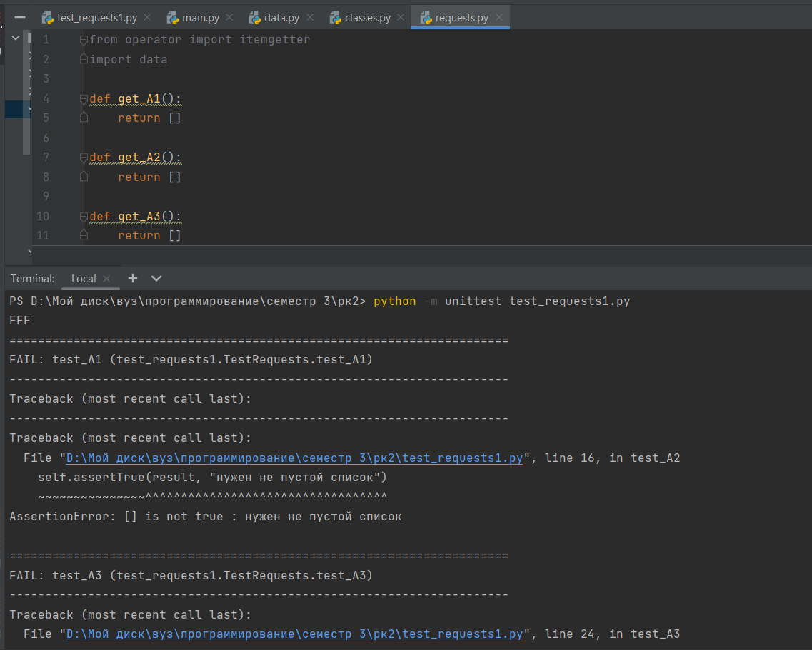

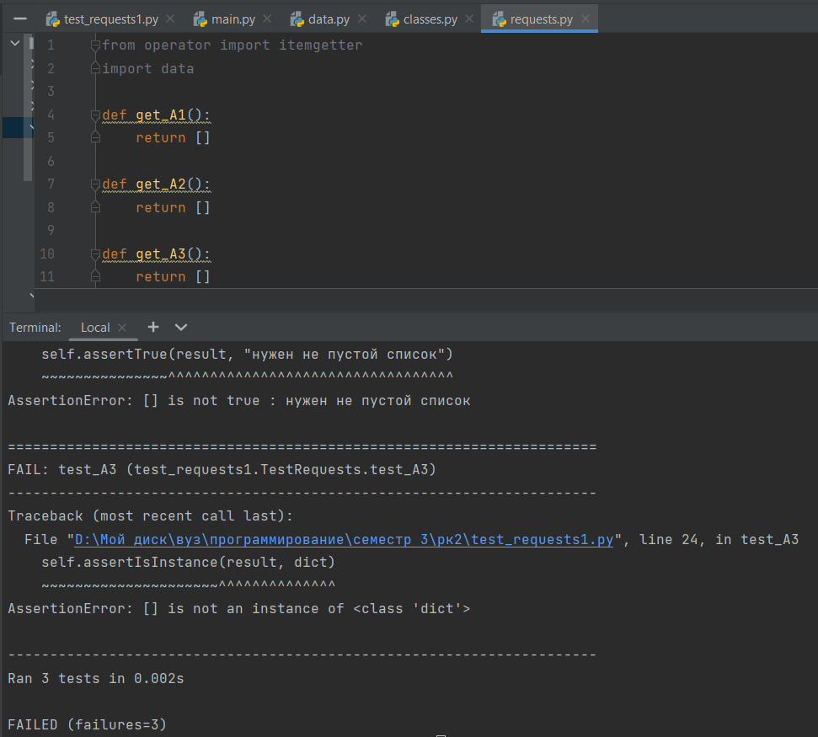
- Нет ошибки:
from operator import itemgetter
import data
def get_A1():
one_to_many = [(m.name, m.salary, o.name)
for o in data.orchestras
for m in data.musicians
if m.orchestra_id == o.id]
sorted_result = sorted(one_to_many, key=itemgetter(2))
return sorted_result
def get_A2():
one_to_many = [(m.name, m.salary, o.name)
for o in data.orchestras
for m in data.musicians
if m.orchestra_id == o.id]
res = []
for o in data.orchestras:
orch_musicians = list(filter(lambda i: i[2] == o.name, one_to_many))
if len(orch_musicians) > 0:
total_salary = sum(m[1] for m in orch_musicians)
res.append((o.name, total_salary))
sorted_res = sorted(res, key=itemgetter(1), reverse=True)
return sorted_res
def get_A3():
many_to_many_temp = [
(o.name, mo.orchestra_id, mo.musician_id)
for o in data.orchestras
for mo in data.musicians_orchestras
if o.id == mo.orchestra_id
]
many_to_many = [
(m.name, m.salary, o_name)
for o_name, o_id, m_id in many_to_many_temp
for m in data.musicians
if m.id == m_id
]
filtered_orchestras = [name for name in set(d.name for d in data.orchestras) if 'оркестр' in name]
res = {}
for orchestra_name in filtered_orchestras:
musicians_in_orchestra = list(filter(lambda i: i[2] == orchestra_name, many_to_many))
musician_names = [m[0] for m in musicians_in_orchestra]
res[orchestra_name] = musician_names
return res

